# 【命名空间】

namespace

在php里边，同一个应用请求里边如果存在两个方法(类名),他们的名字一样（例如都是getName()），由于php本身语法规则的限制，系统是要报错的

解决方法：

① 把他们的名字改为不一样的 例如 agetName() bgetName()

② 通过命名空间解决

Yii 框架为了避免名字重复引起问题，同步的类前边都有 C 字样

1. 简单应用
   1. 命名空间是虚拟的定义空间，不是真实存在目录
   2. 命名空间的分隔符都是反斜杠 \
   3. 非限定名称：getName() 获得与其最近的命名空间的getName()
   4. 限定名称：beijing\getName() 相对方式 通过最近的命名空间定位beijing\getName()
   5. 完全限定名称： \beijing\getName() 直接在指定的命名空间获得具体元素
   6. 命名空间针对：函数、类名、常量三者其作用，在命名空间里边把这三种统称为元素

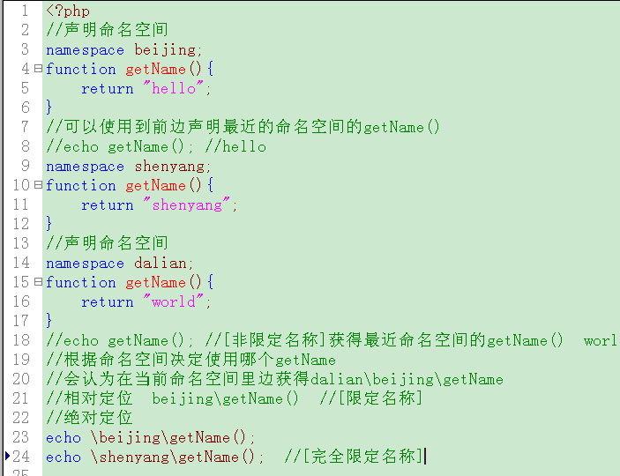

1. 子空间应用

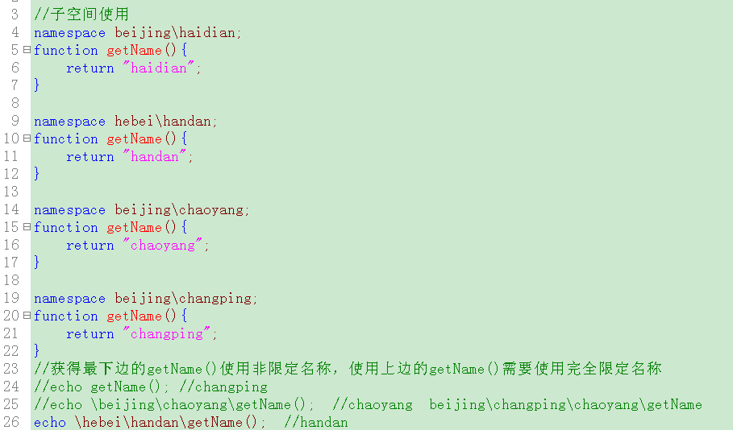

1. 别名和导入
   1. 导入/引入 use
   2. 使用一个元素，使用非限定名称，在当前最接近的空间里边获得元素
   3. 如果当前空间里边没有指定元素，也可以在导入的空间里边寻找
   4. 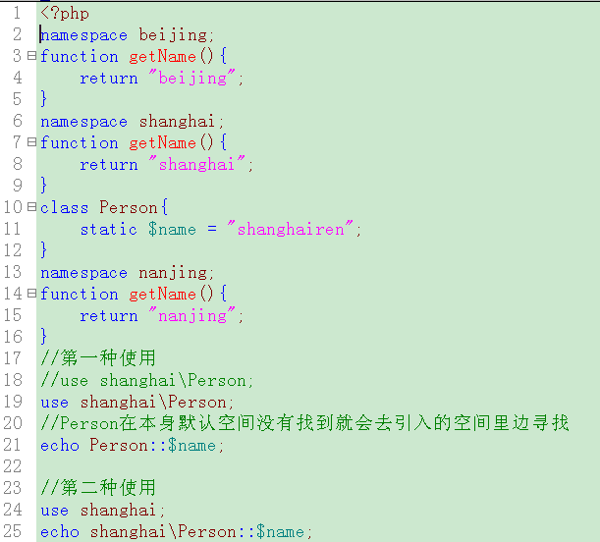
   5. 别名应用：
   6. 如果在引入空间的时候也把元素给引入了，在当前的空间里边也有同名字的元素，那么这个外来的元素和内部元素要有冲突，这时可以通过别名定义来重新给外来的元素起名字并使用
   7. 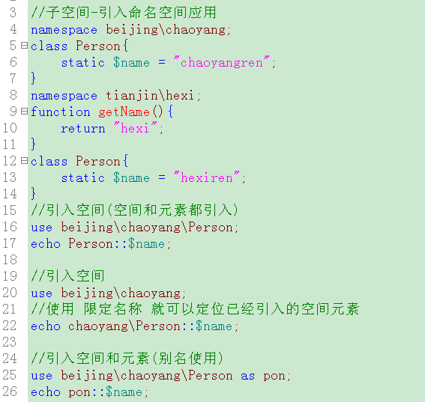
2. 公共空间
   1. 第一种情况
   2. 没有使用namespace定义空间，当前空间就是一个公共空间
   3. 例如一个有namespace的文件引入了一个没有namespace的文件程序
   4. 没有namespace的文件空间就是公共空间
   5. 在namespace文件里边可以通过\斜杠直接访问公共空间元素
   6. function getName(){} ------公共空间的元素
   7. namespace beijing;
   8. function getName(){} -----beijing空间的元素
   9. 第二种情况
   10. 当前文件没有namespace、但是引入的文件有namespace
   11. 当前文件就是公共空间，引入文件有自己空间

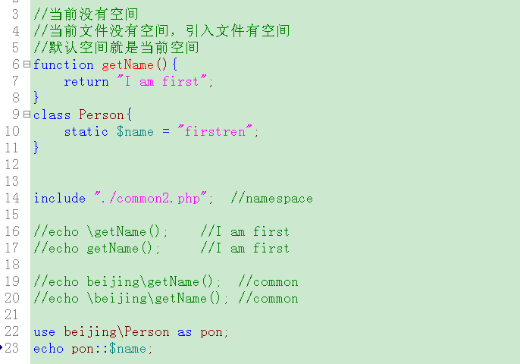

公共空间有两种情况：

1. 当前有空间，引入没有空间(公共空间)
   1. 默认使用当前空间的元素
   2. 统一\斜杠引入公共空间元素
2. 当前没有空间（公共空间），引入有空间
   1. 默认调用当前公共空间的元素（非限定名称）
   2. 使用有公共空间的元素 (限定名称、完全限定名称)

同一个页面里边有许多空间，在页面最下边使用上边空间的元素，名称需要使用完全限定名称，还可以把上边空间的元素给use引入过来也可通过非限定名称或限定名称使用

命名空间使用注意：

1. 针对类名、函数名、常量const其作用
   * 1. define()定义的常量不受命名空间限制
2. 声明namespace的当前脚本的第一个命名空间前面不能有任何代码(header头代码也要写在下边)
3. 命名空间是虚拟抽象的空间，不是真实存在的目录
4. 当前文件可以include具有命名空间的文件，默认空间是当前文件的公共空间
5. 元素调用分：非限定名称、限定名称、完全限定名称

简单使用：同一个页面定义了许多单级命名空间

子空间：通过\斜杠定义多级命名空间

公共空间：为了程序比较严谨，公共空间的元素都使用\斜杠访问

空间引入和别名：use as